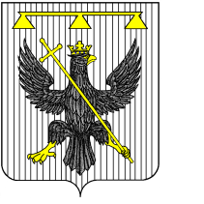
РОССИЙСКАЯ ФЕДЕРАЦИЯ
Тульская область

СОБРАНИЕ ДЕПУТАТОВ
муниципального образования
Южно-Одоевское Одоевского района
4 – го созыва

РЕШЕНИЕ

от 17.10.2019 п. Стрелецкий № 2-24

Об утверждении состава постоянной комиссии по социальным вопросам Собрания депутатов муниципального образования
Южно-Одоевское Одоевского района

Собрание депутатов муниципального образования Южно-Одоевское Одоевского района РЕШИЛО:
1.Утвердить постоянную комиссию по социальным вопросам и законодательству Собрания депутатов муниципального образования Южно-Одоевское Одоевского района в количестве 5 (пяти) человек.
2. Утвердить постоянную комиссию по социальным вопросам Собрания депутатов муниципального образования Южно-Одоевское Одоевского района в составе:
Щепоткин Николай Алексеевич,
Мармурова Татьяна Борисовна,
Думчев Сергей Иванович,
Шоричев Сергей Александрович,
Демина Наталья Алексеевна.
3. Решение вступает в силу со дня подписания.

Глава муниципального образования
Южно-Одоевское Одоевского района В.А. Свистунов

